Расписание уроков для 4 класса на 07.05.2020
Классный руководитель: Красюк Л. А.
День недели | № п/п | Расписание уроков | Материал урока | Примечание
Четверг 07.05.2020 | 1. | Литературное чтение | Г.Х. Андерсен «Русалочка».  Пояснения к выполнению заданий.  1.Выразительное чтение сказки (с. 167 - 193).  Д./з;..Составить 3 вопроса к сказке | Выполненные задания вы можете направить на номер в WhatsApp: 928-101-68-56 или эл.почту – lyubow.krasyuck @yandex.ru
 | 2. | Русский язык | Повторение изученного. Язык и речь Предложение и словосочетание.  Пояснения к выполнению заданий.  1.Упр.257 (с.122 устно)  2. Упр.258 (с.122 письменно)  Д./з;. Повторить правила по теме «Язык и речь» | Выполненные задания вы можете направить на номер в WhatsApp: 928-101-68-56 или эл.почту – lyubow.krasyuck @yandex.ru
 | 3 | Математика | Повторение пройденного «Что узнали. Чему научились.  Пояснения к выполнению заданий.  .1. .№ 23 (с.84 письменно)  2. №32 (с.85 устно)  Д./з.:, Повторять таблицу умножения и деления | Выполненные задания вы можете направить на номер в WhatsApp: 928-101-68-56 или эл.почту – lyubow.krasyuck @yandex.ru
 | 4. | Окружающий мир | Проект « Путешествия по России»  Пояснения к выполнению заданий.  1.Прочитать материал учебника ( с. 180 - 188)  2. Ответить устно на вопросы  3..Подобрать материал для работы над проектом | Выполненные задания вы можете направить на номер в WhatsApp: 928-101-68-56 или эл.почту – lyubow.krasyuck @yandex.ru
 | 5. | Физкультура | Выполнять упражнения самостоятельно, ежедневно в течение недели. Каждое упражнение 8-10 раз.  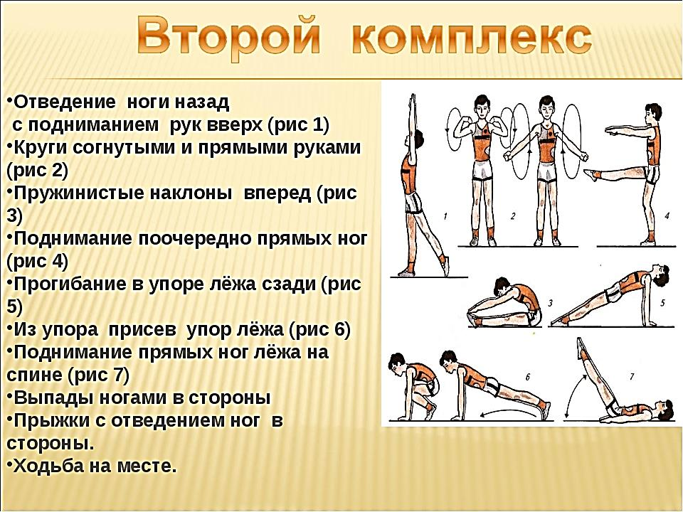 | Выполненные задания вы можете направить на номер в WhatsApp: 89281231406;  или эл.почту–dmitry.aks.1@yandex.ru

